Configuración de montos clientes migrados

Casos de uso para Administrador Portal – Actualización de montos transaccionales.
Versión 1.0

Vicepresidencia de Tecnología Helm Bank

© Helm Bank– Grupo Financiero Helm
Noviembre de 2017

Actualización de montos.
Contiene los casos de uso necesarios para la funcionalidad de Administrador que permite la parametrizacion de montos transaccionales.

1. Requerimiento PORTALPJ_RF_0001_1: Actualizar montos.

Nombre | PORTALPJ_RF_0001_1
Identificador | PORTALPJ_RF_0001_1 | Prioridad |  | Alta
Descripción Funcional | Actualización de montos transaccionales clientes migrados.
Actores | Administrador de la empresa
Pre-Condiciones | El usuario Administrador debe pertenecer a una empresa premigrada y estar autenticado en el portal, tener la opción de montos transaccionales.  Los registros de montos para Portal, PSE y JPat deben existir para el cliente.
Post-Condiciones | Montos de portal, PSE y/o de Pat configurados
Entradas | Montos a configurar
Salidas | Mensaje resultado de la transacción.
Flujos de Eventos | Cliente |  | Sistema
Flujos de Eventos | - El usuario escoge la opción de montos de transaccionales. |  | El sistema valida:  - Que la empresa tenga productos migrados.  - Que la empresa tenga montos migrados de azulnet en la tabla montos migrados.  - El sistema presenta los datos básicos del cliente  - El sistema presenta los datos de montos migrados del cliente. (ver imagen 1)  - El sistema valida si el cliente tiene montos migrados para transacción “PAGO_COMPRAS_INTERNET_PSE”, si lo tiene presenta montos de pse  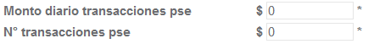  - El sistema valida si el cliente tiene montos migrados para la transaccion OPERACION_ACH o PAGO_NOMINA, si lo tiene presenta montos JPAT  Los montos máximos para portal es de doce dígitos y pse es de 12 digitos, el monto máximo de jpat es de 20 digitos y el numero de transacciones es de 2 digitos.
Flujos de Eventos | El usuario digita los montos requeridos por el formulario y escoge el botón registrar |  | - El sistema presenta al usuario la pantalla de token o clave si no tiene token para que confirme (ver imagen 4)
 | El usuario digita la clave o el token según sea requerido. |  | - El sistema actualiza los datos en las tablas parámetros_empresa en la base seguridad, actualiza los montos PSE en la tabla bc_web_limit_payments de portal y actualiza los montos de JPAT en la tabla BP_CUSTOMER de la base de negocio.  - El sistema guarda auditoria en la base de portal en la tabla BCR_AUDIT_LOG con código de evento 6000003.  - El sistema muestra la pantalla de actualización de datos.
 | El usuario escoge la opción regresar |  | - El sistema regresa a la página de montos.
Flujos de Excepción | El usuario escoge la opción de montos de transaccionales. |  | - La validación indica que el cliente no tiene productos migrados, envía a página de error (ver imagen 2)
 | El usuario escoge la opción de montos de transaccionales. |  | - La validación indica que el cliente no tiene registros de montos migrados, envía a página de error (ver imagen 3)
 | El usuario escoge la opción de montos de transaccionales. |  | - El sistema valida que el monto PSE no supere el monto de portal.
 | El usuario cancela la digitación del token o clave |  | - El sistema envía el usuario a la página por defecto (ver imagen 6)

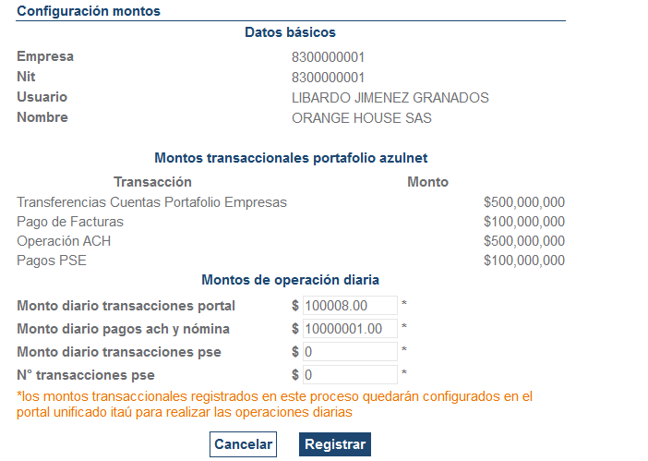
Imagen 1
.

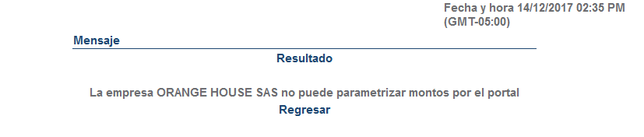
Imagen 2

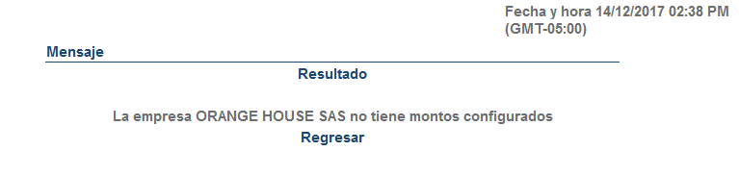
Imagen 3

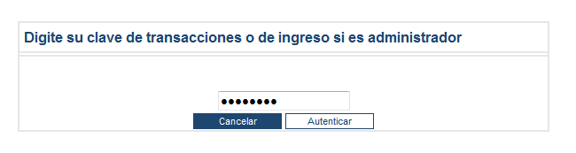
Imagen 4
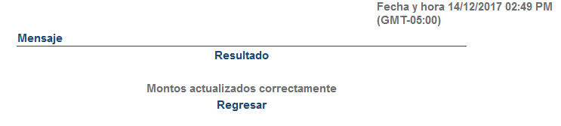
Imagen 5

Imagen 6

